2020年度部门决算公开：

浮梁县人力资源和社会保障局本级部门2020年度部门决算

目 录

第一部分 浮梁县人力资源和社会保障局本级部门概况
一、部门主要职责
二、部门基本情况
第二部分 2020年度部门决算表
一、收入支出决算总表
二、收入决算表
三、支出决算表
四、财政拨款收入支出决算总表
五、一般公共预算财政拨款支出决算表
六、一般公共预算财政拨款基本支出决算表
七、一般公共预算财政拨款“三公”经费支出决算
表
- 政府性基金预算财政拨款收入支出决算表
- 国有资本经营预算财政拨款支出决算表
十、国有资产占用情况表
第三部分 2020年度部门决算情况说明
一、收入决算情况说明
二、支出决算情况说明
三、财政拨款支出决算情况说明
四、一般公共预算财政拨款基本支出决算情况说明
五、一般公共预算财政拨款“三公”经费支出决算
情况说明
六、机关运行经费支出情况说明
七、政府采购支出情况说明
八、国有资产占用情况说明
九、预算绩效情况说明
第四部分 名词解释

第一部分 浮梁县人力资源和社会保障局本级部门概况

一、部门主要职能
主要职能。根据国家、省、市政府有关人力资源和社会保障工作基本方针、政策及人力资源和社会保障制度改革总体方案，结合全县实际，研究拟定相应的具体改革方案；编制全县人力资源和社会保障事业发展规划和年度工作计划并组织实施；研究拟定机构改革人员定岗分流等政策规定。
二、部门基本情况
纳入本套部门决算汇编范围的单位共4个。人社局本级、人才交流中心、劳动监察大队、仲裁办。
本部门2020年年末编制人数39人，其中行政编制17人，事业编制22人；年末实有人数38人，其中在职人员38人，退休人员8人。

第二部分 2020年度部门决算表

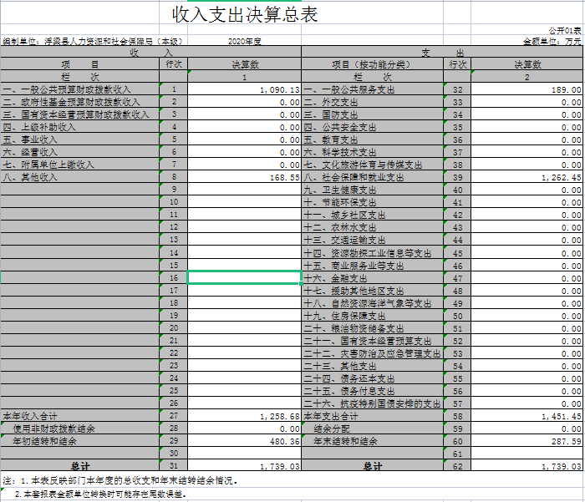

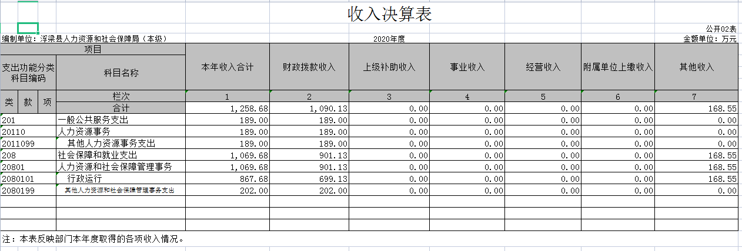

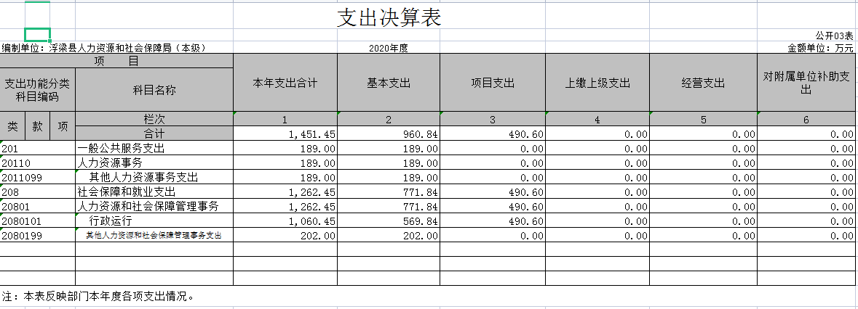

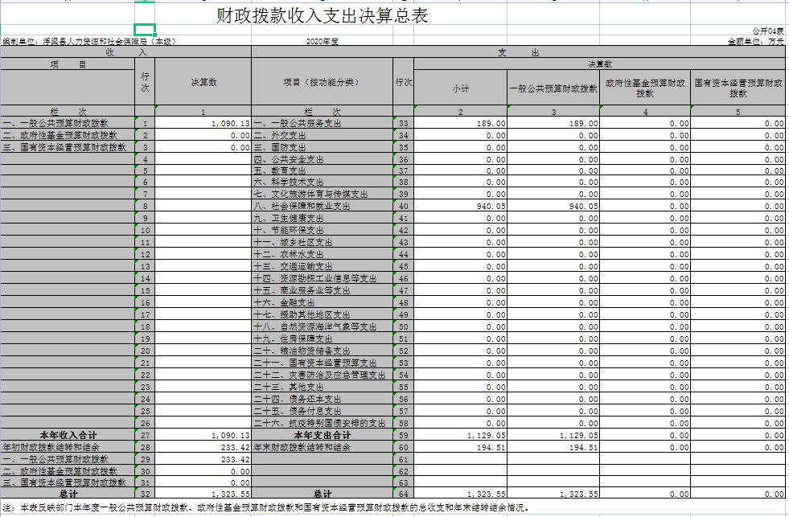

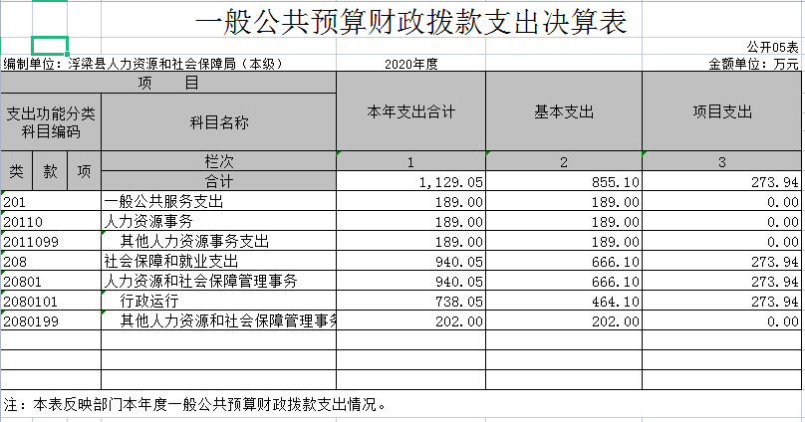
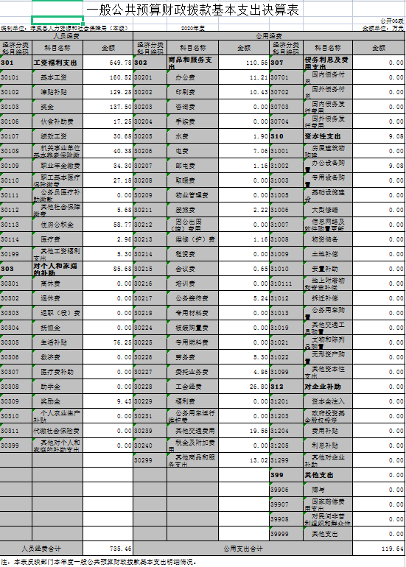

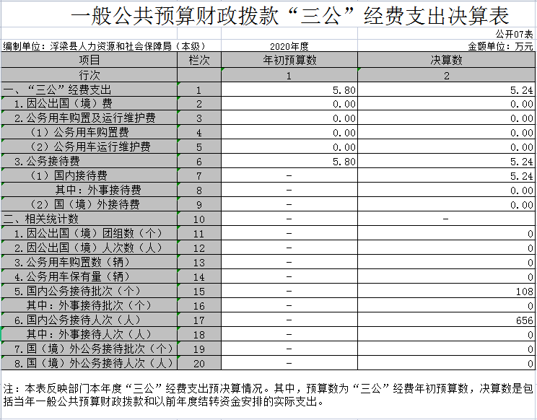

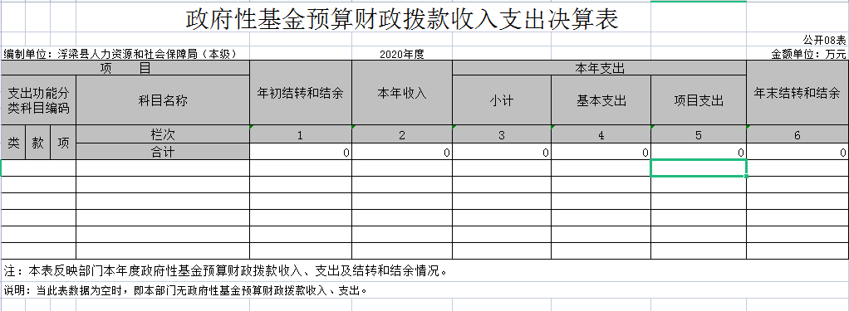
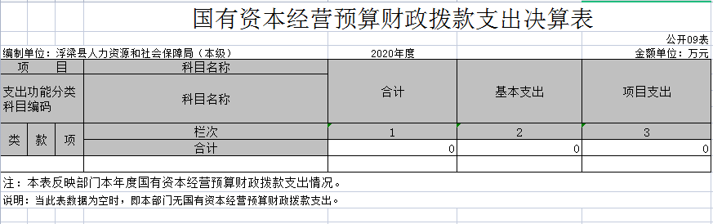

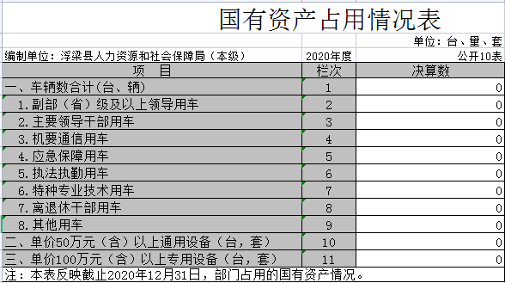

第三部分 2020年度部门决算情况说明

一、收入决算情况说明
本部门2020年度收入总计1739万元，其中年初结转和结余 480.4万元，较2019年增加206.4万元，增长 75%；本年收入合计1258.7万元，较2019年减少81.3万元，下降 6%，主要原因是：其他拨款收入减少。
本年收入的具体构成为：财政拨款收入1090.1万元，占87%；其他收入168.5万元，占13%。
二、支出决算情况说明
本部门2020年度支出总计1739万元，其中本年支出合计1451.4万元，较2019年增加103.4万元，增长7.6%，主要原因是：大楼装修工程款增长；年末结转和结余287.6万元，比上年增长8%，主要原因年末拨款。
本年支出的具体构成为：基本支出960.8万元，占66%;项目支出490.6万元，占34%;
三、财政拨款支出决算情况说明
本部门2020年度财政拨款本年支出年初预算数为483万元，决算数为1451万元，完成年初预算的300%。其中：
（一）一般公共服务支出年初预算数为 0万元，决算数为 189万元，完成年初预算的 100 %，主要原因是：追加预算。
（二）社会保障和就业支出年初预算数为483万元，决算数为 1262 万元，完成年初预算的261 %，主要原因是：服务中心大楼，三支一扶生活补助。
- 一般公共预算财政拨款基本支出决算情况说明
本部门2020年度一般公共预算财政拨款基本支出1129万元，其中：
（一）工资福利支出649.8万元，较2019年增加 106.8万元，增长19.6%，主要原因是：人员工资增加。
（二）商品和服务支出110.6万元，较2019年增加42.6万元，增长62.6%，主要原因是办公经费增长。
（三）对个人和家庭补助支出 85.7万元，较2019年减少117.3万元，下降57.7%，主要原因是：三支一扶生活补助项目支出。
（四）资本性支出 9.1万元，较2019年增加3.1万元，增长51%，主要原因是：办公设备购置增长。
五、一般公共预算财政拨款“三公”经费支出决算情况说明
本部门2020年度一般公共预算财政拨款“三公”经费支出年初预算数为5.8万元，决算数为5.2万元，完成预算的89%，决算数较2019年增加0万元，增长0%,其中：
（一）因公出国（境）支出年初预算数为0万元，决算数为0万元，完成预算的0%，决算数较上年下降0%。
（二）公务接待费支出年初预算数为5.8万元，决算数为5.2万元，完成预算的89%，决算数较2019年增加0万元，增长0%。主要原因是：当年公务接待与上年持平。
（三）公务用车购置及运行维护费支出0万元，其中公务用车购置年初预算数为0万元，决算数为0万元，完成预算的0%，决算数较2019年增加0 万元，增长0 %。公务用车运行维护费支出年初预算数为 0 万元，决算数为0万元，完成预算的 0%，决算数较2019年减少0万元，下降0%。

六、机关运行经费支出情况说明
本部门2019 年度机关运行经费支出119.6万元（与部门决算中行政单位和参照公务员法管理事业单位一般公共预算财政拨款基本支出中公用经费之和保持一致），比2019年增加46.6万元;增长63.8%。主要原因是：办公经费增长。

七、政府采购支出情况说明
本部门2020年度政府采购支出总额 310.3万元，其中：政府采购货物支出9.1万元、政府采购工程支出301万元、政府采购服务支出 0 万元。授予中小企业合同金额 0 万元，占政府采购支出总额的 0 %，其中：授予小微企业合同金额 万元，占政府采购支出总额的0 %。

八、国有资产占用情况说明。
截止2020年12月31日，本部门（单位）国有资产占用情况见公开10表《国有资产占用情况表》。本部门共有车辆0辆，其中，一般执法执勤用车0辆、特种专业技术用车0辆、其他用车0辆，单位价值50万元以上通用设备0台（套），单价100万元以上专用设备0台（套）。
九、预算绩效情况说明
（一）绩效管理工作开展情况。
根据预算绩效管理要求，我部门组织对2020年度一般公共预算项目支出所有二级项目 0 个全面开展绩效自评，共涉及资金 0万元，占一般公共预算项目支出总额的 0 %。
组织对“XXX”、“XXX”等 0 个项目开展了部门评价，涉及一般公共预算支出 0 万元，政府性基金预算支出 0 万元。其中，对“XXX”、“XXX”等项目分别委托“XXX”、“XXX”等第三方机构开展绩效评价。从评价情况来看，……（请对预算绩效评价情况进行简单说明）。
组织对“XXX”、“XXX”等 0 个部门（单位）开展整体支出绩效评价试点，涉及一般公共预算支出 0 万元，政府性基金预算支出 0 万元。其中，对“XXX”、“XXX”等部门（单位）整体支出分别委托“XXX”、“XXX”等第三方机构开展绩效评价。从评价情况来看，……（请对整体支出绩效评价情况进行简单说明）。
（二）部门决算中项目绩效自评结果。（应当将2020年度省级部门决算项目绩效自评综述和《项目支出绩效自评表》进行公开。）
我部门今年在省级部门决算中反映XXX及XXX项目绩效自评结果。
项目绩效自评总体综述：根据年初设定的绩效目标，XXX项目绩效自评得分为 0 分。项目全年预算数为 0 万元，执行数为
0 万元，完成预算的 0 %。项目绩效目标完成情况：一是……；二是……。发现的问题及原因：一是……；二是……。下一步改进措施：一是……；二是……。
（三）部门评价项目绩效评价结果。
每个省级部门至少将1个部门评价报告向社会公开，报告框架可参考《项目支出绩效评价办法》（财预〔2020〕10号）中《项目支出绩效评价报告（参考提纲）》。
第四部分 名词解释
对部门决算中涉及的收入科目、支出功能分类科目（明细到项级），结合部门实际，参照《2020年政府收支分类科目》的规范说明进行解释。
（一）财政拨款：指市级财政当年拨付的资金。
（二）事业收入：指事业单位开展专业业务活动及辅助活动取得的收入。
（三）行政运行：反映行政单位（包括参公单位）的基本支出。
（四）“三公经费”：反映财政拨款安排的因公出国（境）费、公务用车购置及运行费和公务接待费。其中，因公出国（境）费反映单位公务出国（境）的国际旅费、国外城市交通费、住宿费、伙食费、培训费、公杂费等支出；公务用车购置及运行费反映单位公务车辆购置支出（含车辆购置税）及租用费、燃料费、维修费、过桥过路费、保险费、安全奖励费用等支出；公务接待费反映单位按规定开支的各类公务接待（含外宾接待）支出。
（五）机关运行经费：为保障行政单位（含参照公务员法管理的事业单位）运行用于购买货物和服务的各项资金，包括办公及印刷费、邮电费、差旅费、会议费、福利费、日常维修费、专用材料及一般购置费、办公用房水电费、办公用房取暖费、办公用房物业管理费及其他费用。

